Художник Николай Ромадин( 1903 - 1987).

"В искусстве человек раскрывает свою душу, а не окружающие его предметы" (Н. Ромадин)

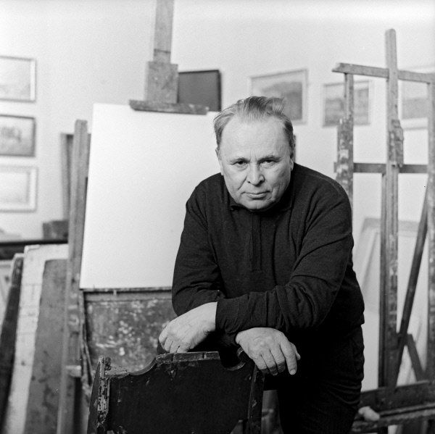

Н.Ромадин–замечательный мастер лирического пейзажа-настроения, продолжатель традиций мастеров-передвижников И. Левитана иИ. Шишкина.
"Я молился перед Святой Богородицей, чтобы она помогла в длительности моей жизни, которая нужна мне... потому что мне нужно закончить своё произведение, закончить слово о России... Ведь последний раз, и больше никто не скажет...
Русь моя православная, христианская, что с тобой сделали? Уничтожили душу и Бога в ней...» (из записей дневника Н. Ромадина, 1970-е )
Николай Михайлович Ромадин (1903—1987) — русский советский живописец, родился в Самаре в семье железнодорожного служащего. Его отец был не чужд живописи, в минуты отдыха доставал краски, кисти - писал картины о море, которого никогда не видел. Но он очень не хотел, чтобы сын стал художником, - эта профессия, по его убеждению, была несерьезной для мужчины. Однако когда отец был в отъезде, Коля брал его краски и кисти - тогда от них его нельзя было оторвать. Отцу это не нравилось, в семье назревал конфликт. В 1922 году Николай собрал свои нехитрые пожитки и уехал в Москву поступать во Вхутемас.
Вряд ли предполагал рассерженный отец, что его сын станет известнейшим художником, что и его скромные живописные опыты сделает всемирным достоянием - в 1997 году в испанском городе Севилье состоялась необычная выставка "Три поколения русских художников Ромадиных", на которой экспонировались его, Михаила Андреевича, картины, его сына Николая и внука Михаила. Выставка имела большой успех.
В 1922 году он поступил в Самарский художественный техникум, а с 1923 года начал учиться в Москве в ВХУТЕМАСе.
За свою творческую жизнь написал множество пейзажей, в основном средней полосы России. Многие его картины находятся в коллекциях крупнейших музеев России, в частности, в Третьяковской галерее.
Картины Ромадина всегда вызывают ощущение, что в любую минуту ты можешь войти в знакомый, но всегда новый мир нашей природы, - стоит только переступить за порог золоченой рамы.
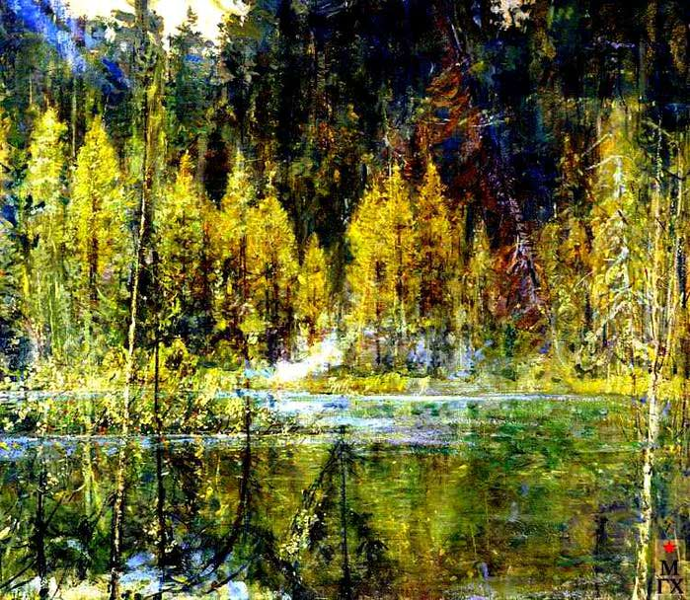
"Кудинское озеро"
Николай Ромадин, будучи страстным, темпераментным и увлекающимся человеком, бросался в живописи из крайности в крайность, перепробовал в ней все - и тематические холсты на "актуальные" темы, и портрет, в котором добился большого признания. Его "Автопортрет", исполненный в 1948 году, ныне находится в галерее Уффици во Флоренции. Большая честь!
В конце 1930-х годов Ромадин неожиданно отказывается от всего им уже созданного, чем вполне мог гордиться, и уходит в чистый пейзаж. С мольбертом, холстами, красками и кистями, с небольшим рюкзаком он месяцами пропадал в северных, среднерусских и иных далях и весях.
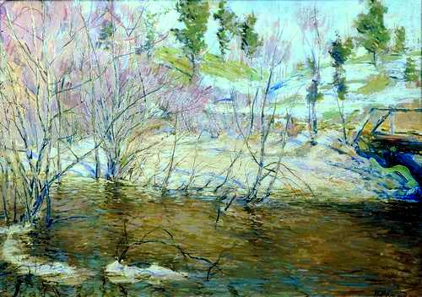
"Весенний ручей"
В годы Великой Отечественной войны Николай Ромадин создал большую серию картин "Волга - русская река". Почти вся она теперь находится в Третьяковской галерее, а ныне представлена на выставке. Так же, впрочем, как и другая значительная живописная серия "Время года", созданная под влиянием музыки Чайковского и картин Клода Лоррена.
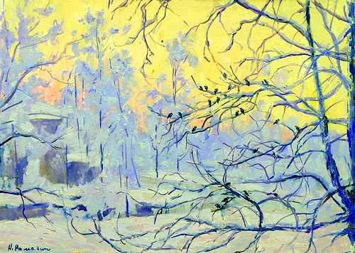
"Воробушки"
Сын Николая Ромадина - Михаил вспоминает, что отец как-то обратился к нему: "Ты знаешь, у меня было видение. ...Картина "Керженец" стояла на мольберте в мастерской. Я возвращаюсь в мастерскую из дома, открываю дверь и вижу... - отец перешел на шепот, - на стуле перед мольбертом, с кистью в руке сидит человек и пишет мой "Керженец". Человек повернулся и посмотрел на меня, а через мгновение растаял в воздухе. Это был Он!". "Кто он?" - спросил я. Отец вплотную приблизил губы к моему уху и отчеканил громким шепотом: "Нестеров!"
Как-то Николай Ромадин сказал сыну: "Хочешь, я открою тебе великий секрет живописи?" Но Михаил был молод, его занимали совсем другие мирские, повседневные дела, которые он считал более важными для себя, чем признания отца. Поэтому его тайну он так и не узнал. Сейчас очень жалеет об этом.
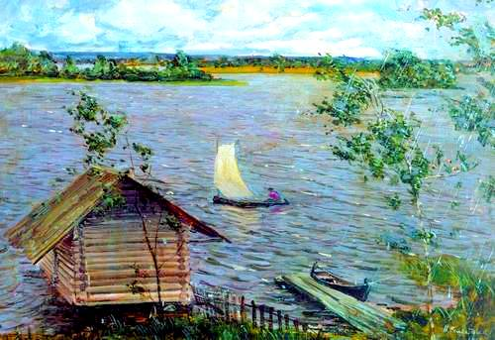
"Свежий ветер"
Н.М. Ромадин. Весенний дождь 1967г.
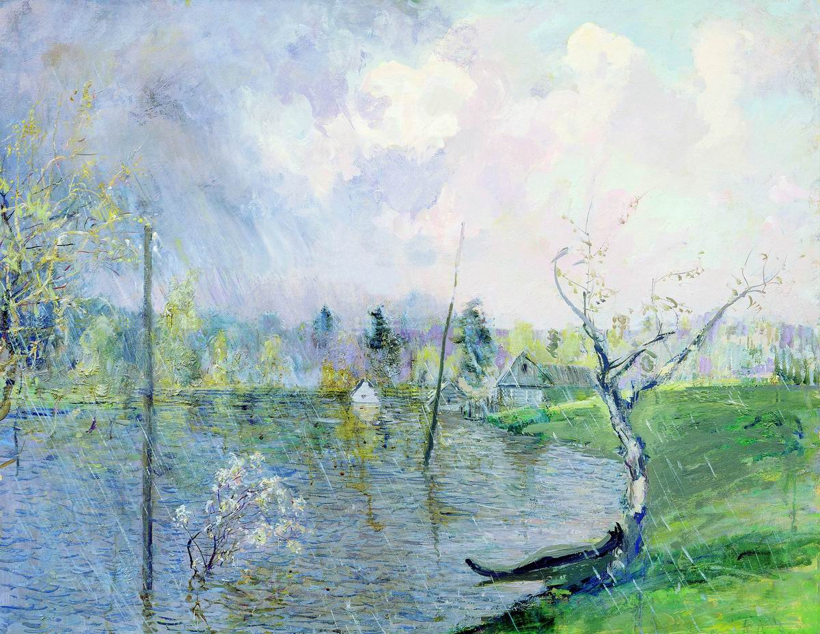
Н.М.Ромадин. В родных местах Сергея Есенина. 1957

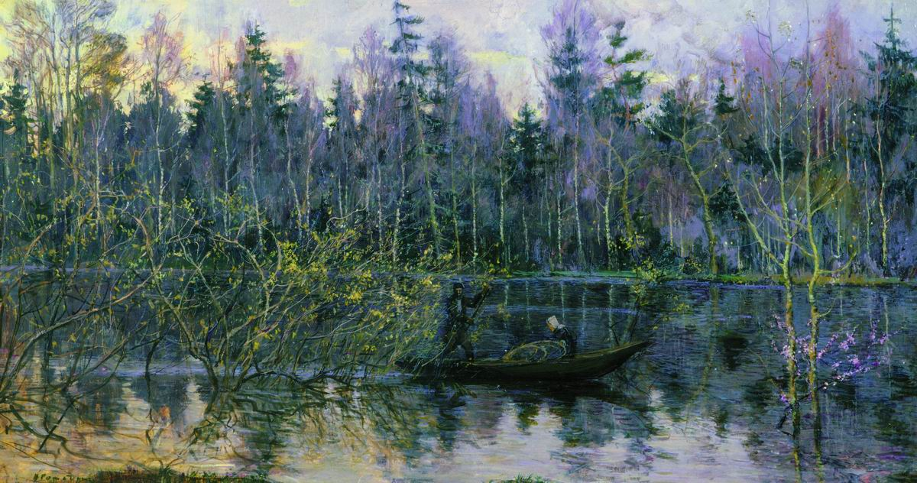
Николай Михайлович Ромадин - Корженец
Предлагаю Вашему вниманию отрывки из статьи "Заметки о живописи" писателя К. Паустовского
"Картины Ромадина всегда вызывают ощущение, что в любую минуту ты можешь войти в знакомый, но всегда новый мир нашей природы - стоит только переступить за порог золоченой рамы.
Ромадина трудно увидеть в Москве. Он всегда в скитаниях то по Керженцу, то по Волге, то по каким-то только ему одному известным посадам, то в непролазных дебрях. Он подолгу живет на лесных кордонах, на волжских пристанях-дебаркадерах, где-нибудь под Костромой или Хвалынском."

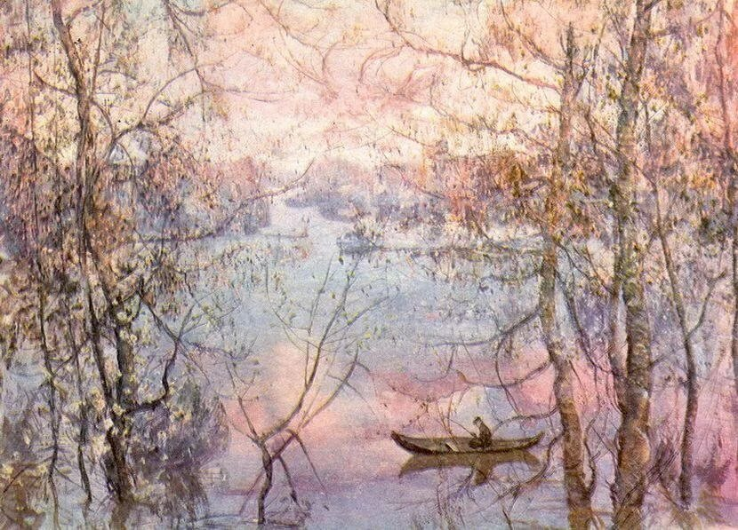

Н. Ромадин.Розовое утро. 1975

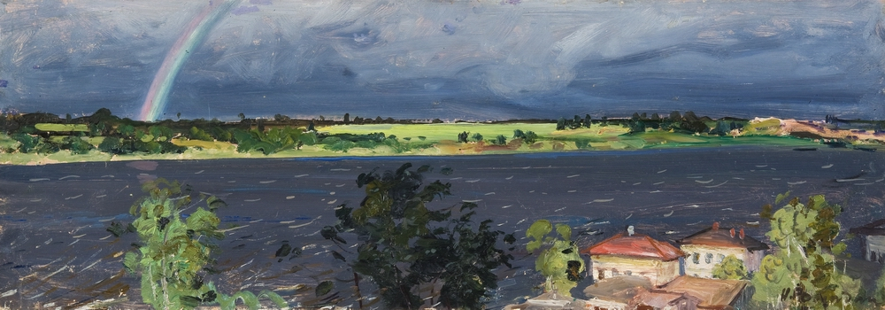
Ромадин Николай Михайлович - Радуга, 1951г.
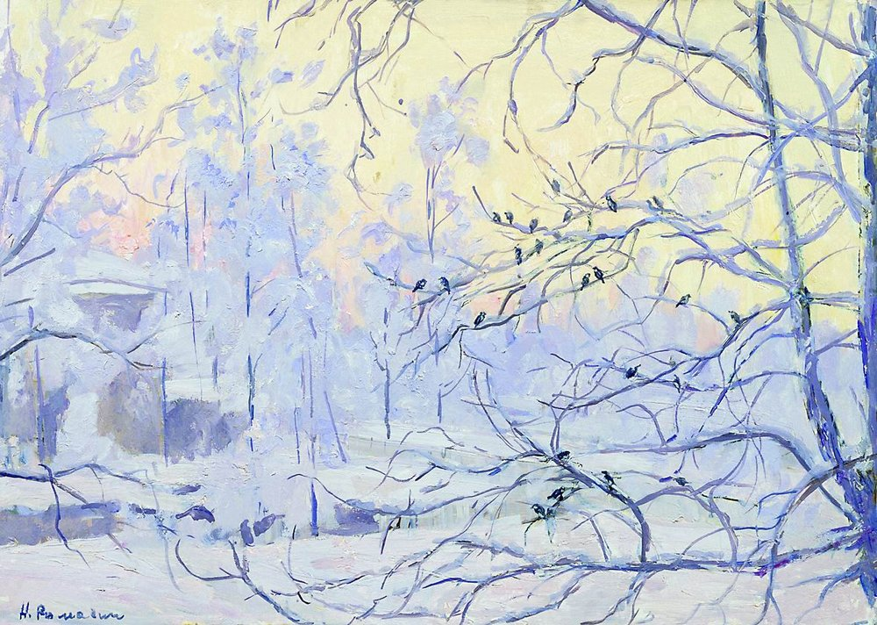
Николай Михайлович Ромадин Воробушки,1961
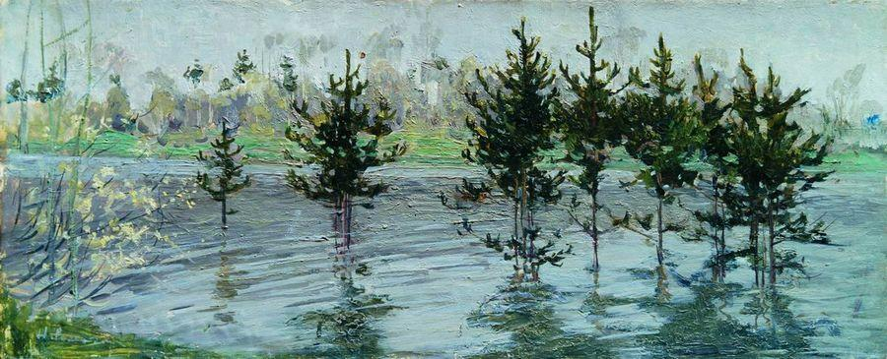
Николай Михайлович Ромадин - Ели в половодье
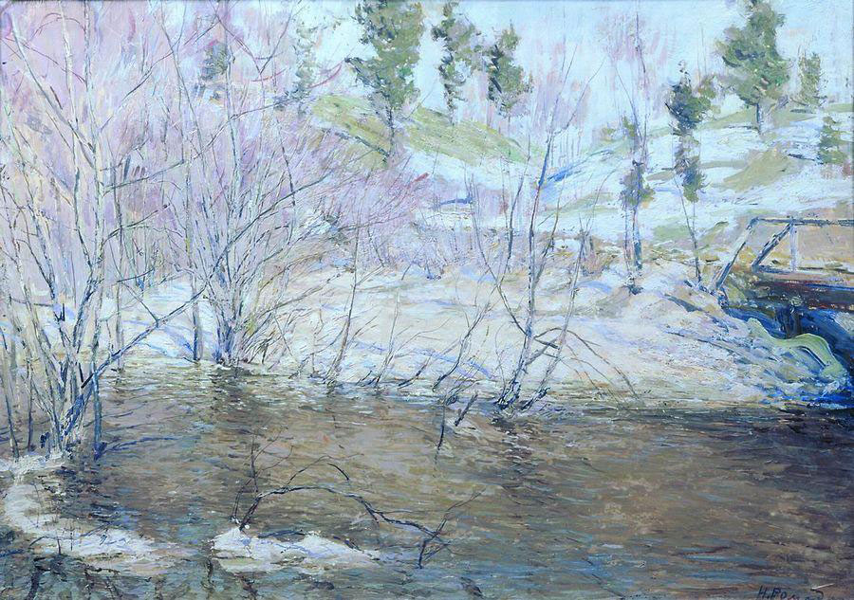
Николай Михайлович Ромадин - Весенний ручей
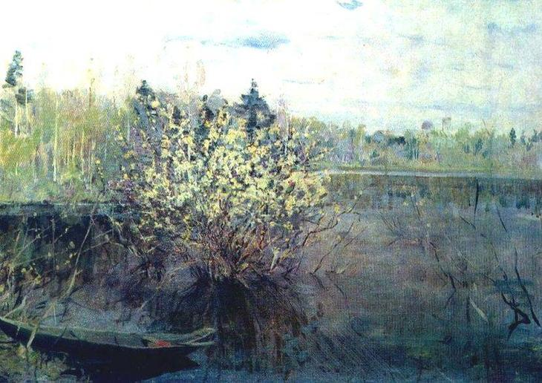
Н.М. Ромадин - Вербы в половодье
Начнем с весны, с самого мягкого, как первые клейкие листья, времени года. У Ромадина есть цикл картин о зиме, весне, лете и осени.
В начале весны бывает короткое время, когда сливаются вешние воды и зацветает ветла.
У Ромадина цветущая ветла с ее пушистыми барашками - олицетворение весны. Есть у него одна картина - над озером или речным затоном с тихой темной водой цветет одинокая ветла. Она отражается в воде, усыпанная серебряными барашками - мягкими на ощупь и теплыми, похожими на птенцов крошечной птицы. Таких птиц Пришвин называл «птичиками».
Трудно избавиться от ощущения, что эти барашки - живые существа, и такие теплые, будто их ворсистая шубка вобрала все тепло весеннего дня, хотя день пасмурный и солнце лишь изредка проглядывает белым размытым пятном на сером пологе неба.
В такие дни нас иногда охватывает от весеннего пара, сырой теплоты и тишины какое-то оцепенение. Тогда можно часами сидеть на берегу у такой вот ветлы и следить, как тянут высоко над Россией с юга на север позванивающие косяки журавлей.
В такие минуты предстает перед внутренним взором вся неохватная страна с ее постоянной загадкой и зовом синеющих далей. Каждая такая минута прибавляет еще одну крупицу к нашей любви и укрепляет сознание, что мы кровь от крови этой удивительной страны и что наша жизнь вне ее и без нее - невозможна, бессмысленна и ничтожна
Картина Ромадина с цветущей ивой - это по существу портрет дерева. Единственная эта ветла открывает нам все обаяние русской весны.
Как это сделано - трудно понять. В таких случаях Алексей Николаевич Толстой с глубоким убеждением говорил только одно слово: «Колдовство!».
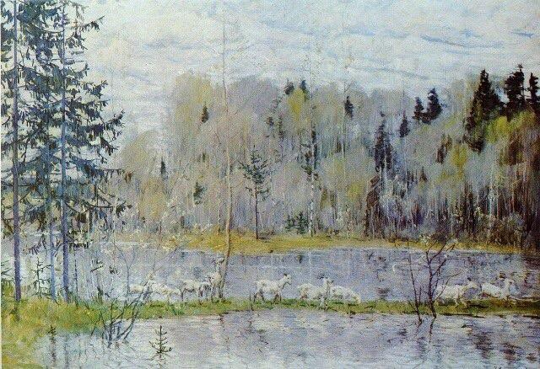
Н.М.Ромадин. Весна (пейзаж с козочками), 1949г.
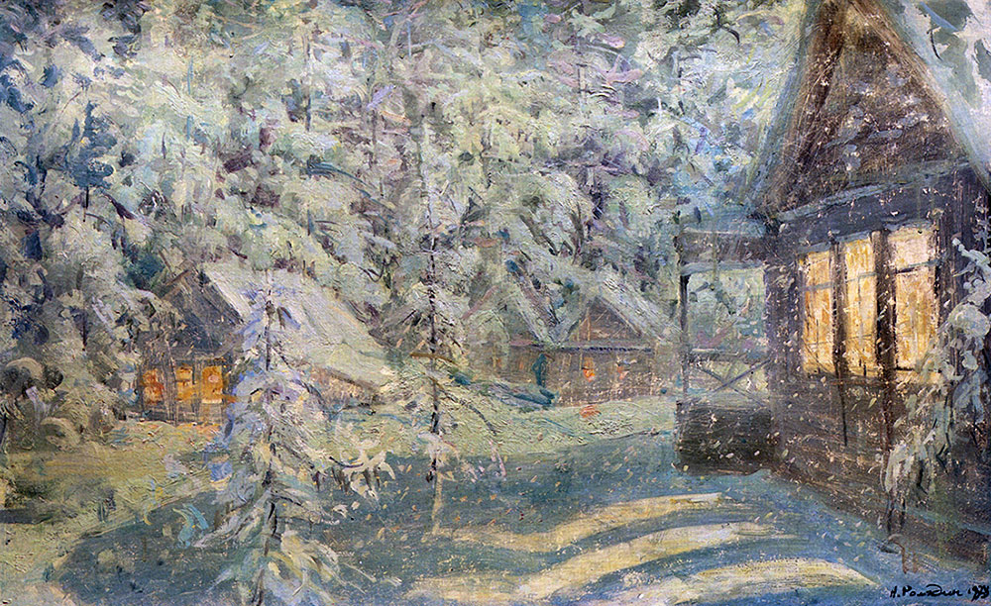
сумерки

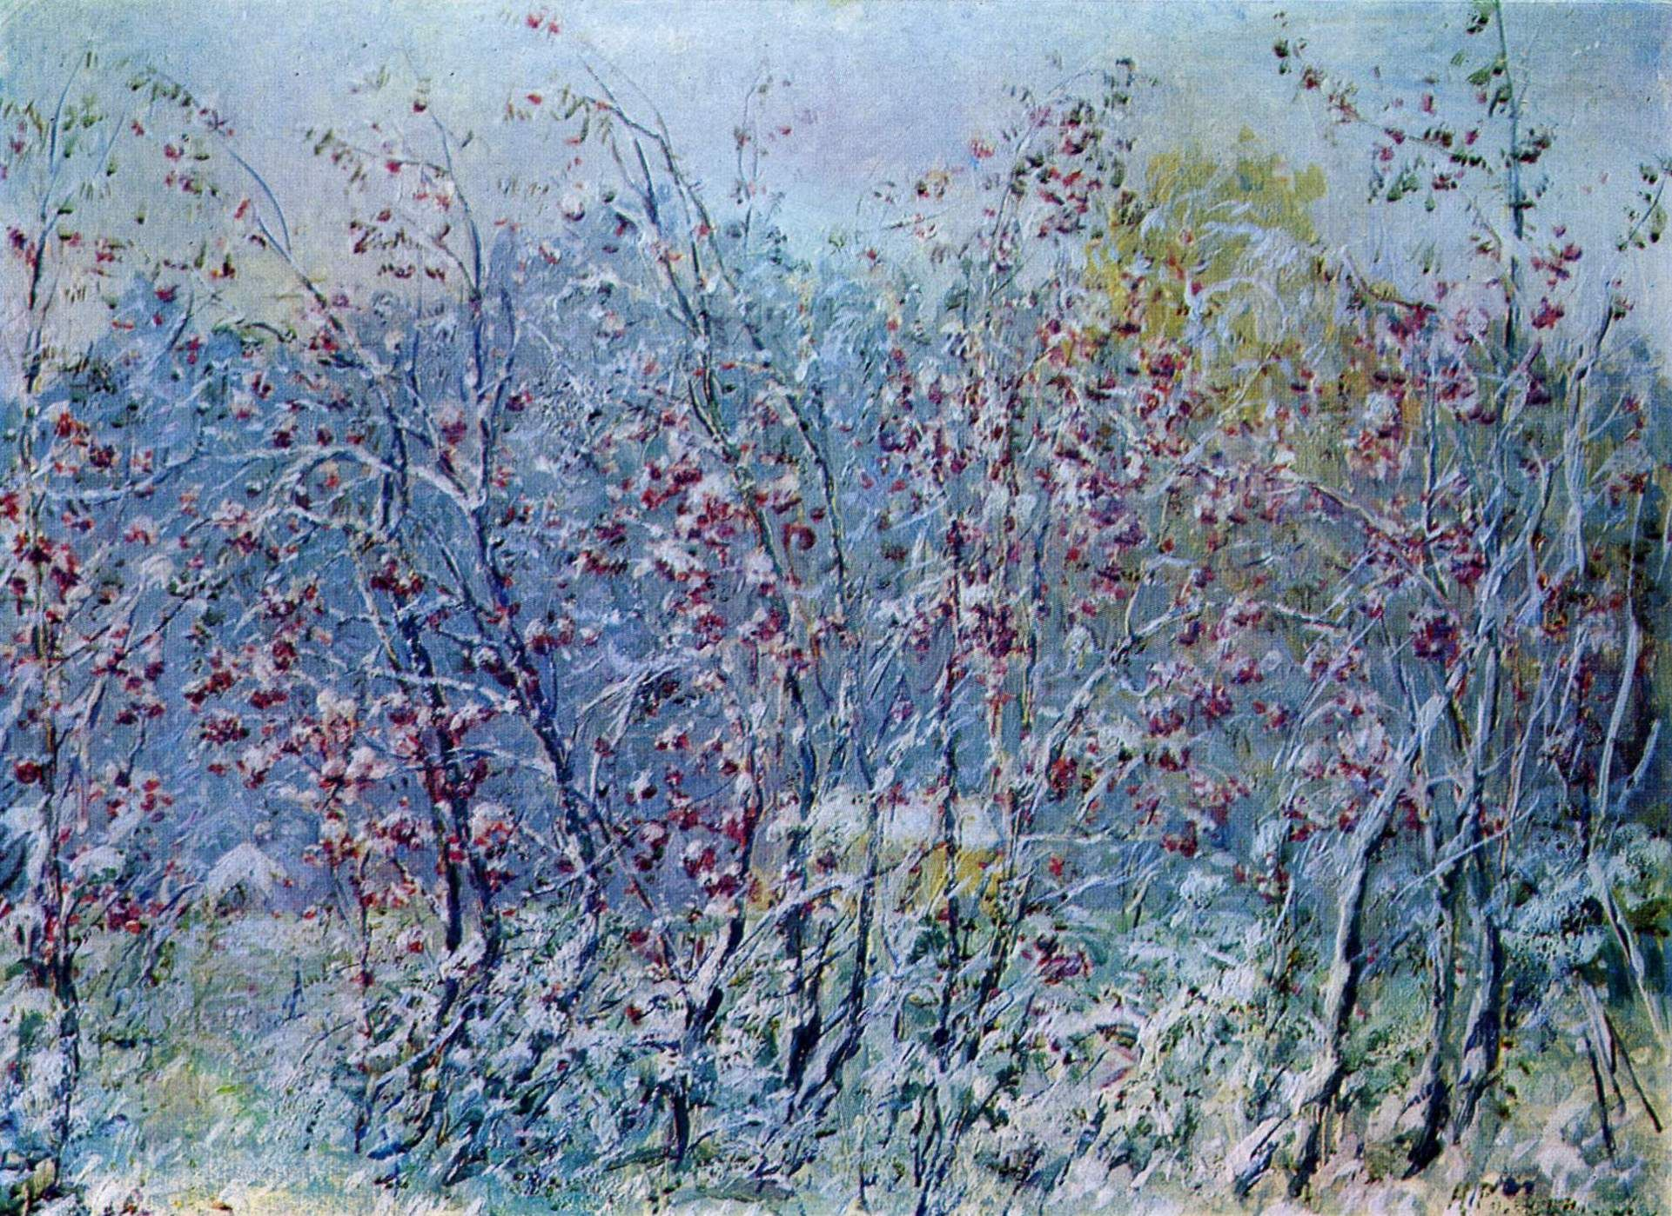
рябина в снегу

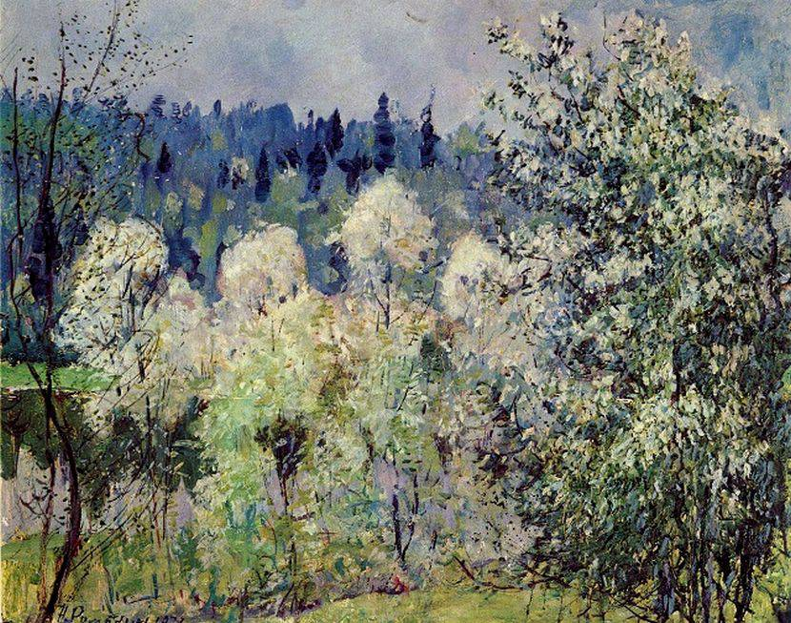
Черемуха в цвету

